Как пополнить запасы витаминов зимой
Зимой организм человека получает мало витаминов, поэтому многие чувствуют усталость и апатию. Витаминные комплексы и правильное питание улучшают самочувствие.

Зачем нужны витамины
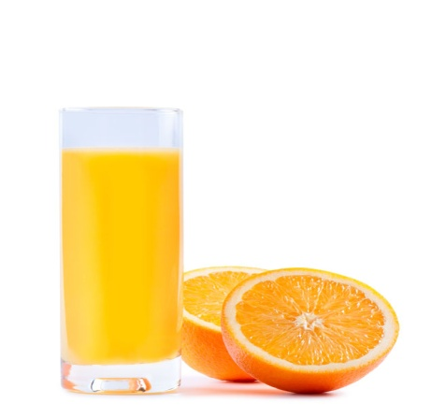
Витамины – очень важные для организма человека питательные элементы. Необходимо есть побольше фруктов и овощей для пополнения запасов витаминов в организме. Витамины отвечают и за состояние кожи человека, и за строение кровяных клеток, и за сохранение пищеварительной и нервной систем. Но в зимнее время года нужно обращать особое внимание на употребление витаминов.

Зимний авитаминоз
В холодное зимнее время организм
нуждается в витаминах для поддержания
иммунитета. Зимой организм испытывает
недостаток солнца, угнетается холодом и
мрачной погодой. В этот период учащаются
вирусные заболевания, такие как грипп и простуда.
Чтобы оставаться здоровым, бодрым, полным сил и не подхватывать грипп или простуду нужно питаться здоровой пищей и не забывать про витамины. Когда организм обеспечен витаминами Т-клеток (лимфоциты, обеспечивающие стойкий иммунитет), то организму человека не страшны никакие микробы и бактерии. Но чтобы Т-клетки функционировали без сбоев их нужно постоянно подпитывать и держать в тонусе.

Пополняйте запасы витаминов
Следите за тем, чтобы ваше питание зимой было сбалансированным, питайтесь полноценно, не пропускайте приемы пищи и откажитесь от фастфудов, булочек и полуфабрикатов, если хотите, чтобы ваш иммунитет достойно выдержал зиму. Постарайтесь употреблять продукты с высоким содержанием витаминов-антиоксидантов, как апельсины, киви, капуста и морковь. Исследования доказывают, что употребление продуктов с высоким содержанием витаминов-антиоксидантов, таких как витамина С, витамина А и витамина Е повышают иммунитет и уменьшить риск заболевания серьезными недугами.
Один из самых простых способов добавить витамины-антиоксиданты в рацион – пить зеленый чай, пейте 1 чашку зеленого чая в день, на протяжении зимы этого достаточно.

Правильное питание зимой
Самый лучший способ насытить организм витаминами зимой – придерживаться сбалансированного питания, включая фрукты и овощи. Но обычно наш зимний рацион состоит из тяжелых углеводов, которые не имеют какого-либо отношения к витаминизации. В современных супермаркетах круглый год доступны различные овощи и фрукты, из которых легко приготовить вкусные и витаминизированные блюда. Можно добавлять овощи в супы, запеканки и тушеные блюда. Нужно отказаться от алкоголя, потому что алкоголь (в том числе вино) убивает и нейтрализует витамины в организме человека. При расщеплении алкоголя организм тратит много витаминов, поэтому при частом употреблении алкоголя развивается нехватка витаминов.
Помните, что не только зеленолистные овощи содержат необходимое количество питательных веществ, а также: Рис (особенно нешлифованный), Запеченный картофель, Тыква, Хлеб из муки грубого помола и это всего несколько примеров продуктов содержащих питательные вещества и витамины. Если вы хотите пополнить запас витаминов свежими овощами зимой, но овощей зимой не так много и они очень дорогие, то вам на помощь придут замороженные овощи. В замороженных с осени овощах витаминов больше чем в их свежих «экземплярах» выращенных зимой.
Ирина Бондарец, эндокринолог: «В нашем рационе зимой больше вареных, тушеных и консервированных продуктов с недостаточным количеством витаминов, что приводит к снижению иммунитета. Чтобы насытить организм витаминами следует употреблять свеклу, морковь, редьку, квашеную капусту и плоды шиповника. Нужно употреблять жиры, достаточное количество, которых содержится в бобовых, орехах и морепродуктах. Следует пить зеленый чай, морсы, отвары»
Будьте здоровы!

